中国古代数学家——贾宪
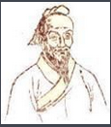
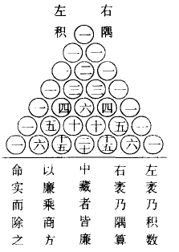
贾宪（约11世纪）中国数学家。北宋人，生平籍贯不详，活动在11世纪上半叶。他是数学家、天文学家楚衍的弟子，在朝廷里任左班殿直。撰有《黄帝九章算经细草》9卷、《算法古集》2卷，后者已失传，前者以刘徽注、李淳风等注《九章算术》为底本，并因被杨辉的《详解九章算法》全部抄录而今存约三分之二。其中设立若干新的题目，提出若干新的法(术)，并作细草，对《九章算术》的术文进一步加工抽象，从而发展了中国古典数学的算法理论，在算法的抽象化、程序化、一般化方面做出了极大贡献。贾宪总结《九章算术》以来的开方程序，提出立成释锁法，即借助一张数表进行开方的方法，并创造“开方作法本源”(今称贾宪三角)，作为其立成。贾宪三角是将0到6次的二次式展开式的系数，自上而下排成的三角形(如图)，并提出增乘方求廉法作为造表法，可见贾宪可以开任意高次方。贾宪三角后来还成为解决垛积问题的工具。中亚的卡西于1427年，欧洲在16、17世纪也发现了这种系数规律，西方称之为“帕斯卡三角形”。贾宪最突出的贡献是创造增乘开方法，以随乘随加代替一次使用贾宪三角的系数计算减根方程，比立成释锁法简捷、整齐，更具程序性，并列出了开二次方、三次方、四次方的开方图。这种方法后来被南宋秦九韶等发展为求高次方程正根的正负开方术，成为宋元数学最发达的一个分支。后来中亚也创造了同类的方法。而在欧洲，直到19世纪初才先后由意大利数学家鲁菲尼和英国的霍纳创造出来，所以西方称之为鲁菲尼—霍纳法或霍纳法。贾宪还继承刘徽解方程的互乘相消法，并因地制宜，有时使用互乘相消法，有时使用直除法。“立成释锁开方法”的给出，“勾股生变十三图”的完善，以及“增乘方求廉法”的创立，都表明贾宪对算法抽象化、程序化、机械化作出了重要贡献。贾宪是宋元数学的主要推动者之一。
贾宪
拓展阅读：
杨辉《详解九章算法》（1261）载有“开方作法本源”图，注明“贾宪用此术”。这就是著名的“贾宪三角”，或称“杨辉三角”。

